Инструкция по запуску программы
Программа предназначена для запуска в среде Google Colab. Запустить ее из этой среды можно по ссылке:
https://colab.research.google.com/drive/1k9MnpFTO64EXBXdESy8ikTA0kP0361BN?usp=sharing.
Отдельный файл Jupiter notebook также приложен: web_wetlands.ipynb
Запуск программы происходит в несколько этапов. Каждый этап сопровождается запуском соответствующей ячейки (номер каждого этапа подписан над ячейкой в файле Jupiter notebook. Код ячеек отдельно выложен в репозитории).
Этап 1. Установка библиотек в окружение (lib_install.txt)
Происходит установка нужных библиотек в окружение Google Colab. Особенно стоит отменить, что библиотека tensorflow поздних версий не совместима с numpy версии > 1.26., поэтому необходимо установить совместимые версии numpy и tensorflow, а именно 1.26.4 и 2.14.0 соответственно. После этого перезапускаем среду выполнения, чтобы окружение использовало установленные версию numpy, а не стандартную для Colab.
Этап 2. Перезапуск среды выполнения.
"Среда выполения" -> "Перезапустить сеанс"
Этап 3. Объявление путей (path.py)
Перед запуском ячейки необходимо загрузить либо в окружение Google Colab, либо на свой Google Drive предобученную модель: WD_6classes_25epochs_RESNET152_batch4.hdf5. Также импортируем БД с учетными записями: login_db.sqlite (учетные данные см. подробнее Таблица 1) .
Таблица 1. Учетные данные
Логин | Пароль | Роль
userf | userf | adm
user2 | password2 | emp
user3 | password3 | ext

После импорта модели и БД запускаем ячейку.
В начале исполнения кода программа будет импортировать библиотеку для работы c Google Drive. Нажимаем «Подключиться к Google Диску» и далее выбираем свой google аккаунт
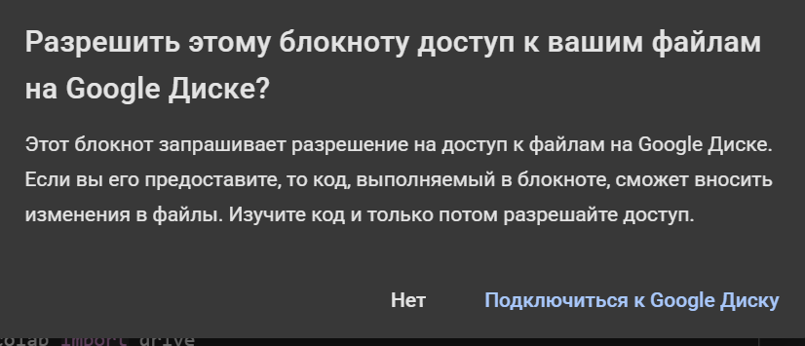
Рис. 1 – Окно подключения Google Drive
После этого поэтапно вводим путь для:
1) Корневого каталога;
2) Путь к модели;
3) Путь к БД учетных записей.
В качестве примера см. Рис. 2:
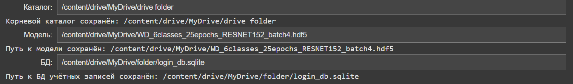
Рис. 2 – Окно подключения Google Drive

Этап 4. Импорт модели + инициализация html-шаблонов (template.py)
Если путь к модели был указан правильно, то модель успешно импортируется на этом этапе. Также, на этом этапе будет созданы шаблоны html-страниц, которые будут в дальнейшем использоваться.
Этап 5. Запуск веб-приложения (app.py)
Запустив ячейку получаем локальный адрес нашего веб-приложения (см. Рис. 3)
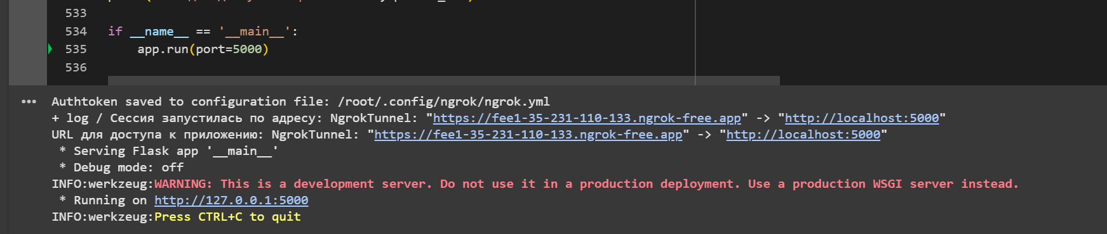
Рис. 3 – Ссылка на локальный адрес веб-приложения
Нажимаем на ссылку и попадаем на окно авторизации.
Подробная инструкция по использованию веб-приложения написана в описание.docx

